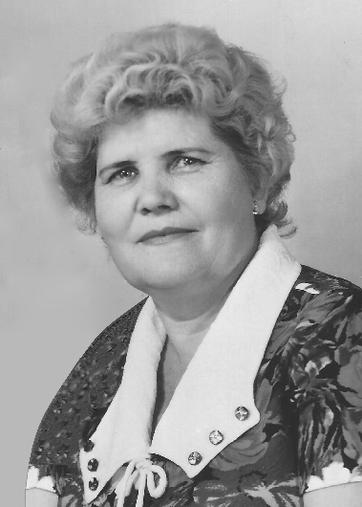
ТАИСИЯ ПАВЛОВНА ПАВЛЕНКО (МАРЧЕНКО)

Родилась 5 августа 1925 года на хуторе Сухой, Ростовской области.
При рождении родители дали имя Татьяна, но при выдаче паспорта сотрудник паспортного стола записал её, как Таисию.

Родители:
Мать – Марченко (в девичестве Ткачёва) Соломонида Николаевна, русская, 1895г.р., родилась на хуторе Сухой, Мартыновского района, Ростовской области. Работала рядовой колхозницей. Родила четверых детей. Умерла 4 марта 1982г. в г. Пролетарске, Ростовской области.
Отец – Марченко Павел Николаевич, русский, 1892 г.р., родился в селе Крепяна, Мартыновского района, Ростовской области. Проживал на хуторе Сухой. Работал в колхозе бригадиром. Он был членом КПСС. Ему сделали бронь от армии и, в начале 1942 г. его, от РК КПСС, послали перегнать скот (уберечь от фашистов), в Кизляр. Он вернулся в 1943 году и был назначен председателем колхоза в хуторе Солёный, где проработал до 1952г. В 1952 году он с семьёй переехал в станицу Пролетарскую, Ростовской области (теперь город Пролетарск), где заведовал колхозным двором до 1956г., а затем работал экспедитором до 1960г. Умер в 1969 г.
Сестра старшая – Марченко Наталья Павловна (в замужестве Демиденко), родилась 27.05.1913г. на хуторе Сухой, работала в колхозе. Умерла в 2000 году в городе Пролетарске, где проживала последние годы жизни.
Сестра средняя – Марченко Мария Павловна (в замужестве Булько), родилась 23.02.1928г. на хуторе Сухой. С 10 апреля 1950 года по июнь 1953 года - работала на хуторе Сухой секретарём сельского совета, затем переехала в станицу Пролетарскую (теперь город Пролетарск), где работала бухгалтером в РайФинОтдел (орган местного самоуправления), а потом перешла на работу в госбанк (государственный банк, теперь носит название СберБанк). Ушла на пенсию в январе 1997г.
Сестра младшая – Марченко Тина Павловна, родилась 30.05.1931г., трагически погибла (сгорела) в 1945г.

1939г. Таисия Павловна окончила 7 классов начальной школы хутора Сухой.
1941-1943 гг жила в оккупации в Ростове-на-Дону. Немцы занимали Ростов-на-Дону два раза: один раз осенью 1941-го (20-28 ноября) и другой летом 1942-го (24 июля). Окончательно от немцев город освободили 14 февраля 1943-го года во время наступления Красной Армии после исторической победы в Сталинграде.
1944 Окончила Ростовский медицинский техникум, получив квалификацию фельдшер-акушер. Присвоено воинское звание младший лейтенант. После окончания техникума работала на хуторе Комаровка.
1945г. переехала в село Большая Мартыновка, Мартыновского района, Ростовской обл., где работала акушеркой в районной больнице.

Семья:
1946 год, вышла замуж за Павленко Алексея Никифоровича и стала носить его фамилию.
1949 год, 31 января в семье родился сын – Павленко Геннадий Алексеевич.
1958 год, семья переехала в город Сальск, Ростовской обл. Здесь стала работать старшей медицинской сестрой Сальской районной больницы. Проработала в этой должности до ухода на пенсию. В городе Сальске семья проживала по адресу: ул. Свободы, 20.

Награждена медалью «Ветеран труда».

1998 год, в августе переехала с мужем в город Таганрог.

Умерла 12 апреля 2000 года в городе Таганроге на семьдесят пятом году жизни. Похоронена на городском кладбище города Таганрога, Ростовской области.

